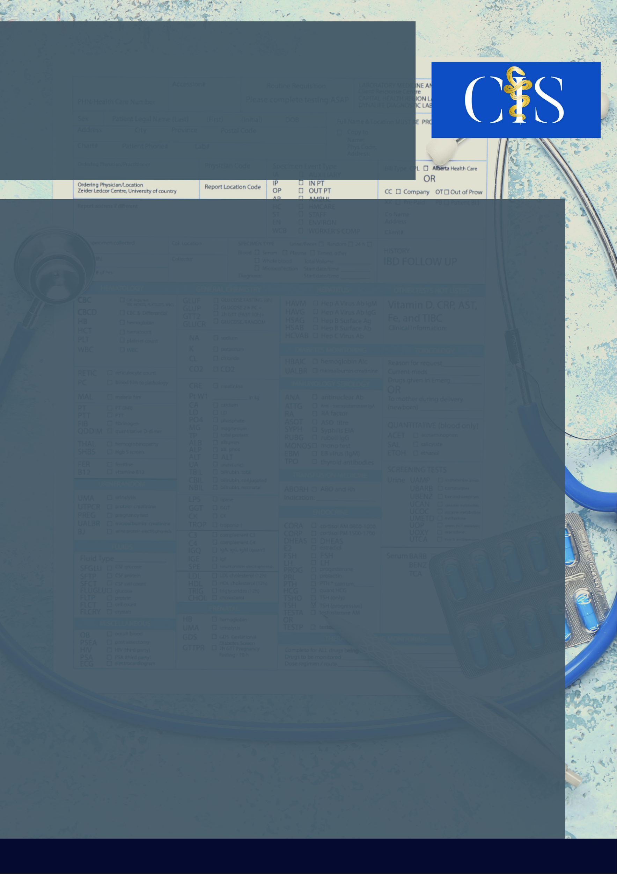

Microbiota Intestinal E A Obesidade: Possível Associação Entre Elas

Autores: Luciana Martins Lohmann1, João Carlos do Vale Costa2, Heloísa Silveira Moreira3, Isabella de Carvalho Araújo4, Aline Cardoso de Paiva5.

**INTRODUÇÃO**:

A obesidade é uma doença multifatorial resultante de diversos fatores. A microbiota tem a capacidade de quebrar moléculas alimentares e sintetizar vitaminas importantes para a saúde. Portanto, uma oferta de alimentos calóricos influencia a microbiota e contribui para o desenvolvimento da obesidade.

**OBJETIVO**:

Compreender a possível associação entre a obesidade e a microbiota intestinal.

**MÉTODO**:

Trata-se de uma pesquisa de revisão bibliográfica, de natureza qualitativa e exploratória com abordagem teórica. Foi efetuada uma busca entre os meses de março e abril de 2021, utilizando os seguintes descritores: microbiota intestinal (intestinal microbiota), disbiose (dysbiosis), obesidade (obesity). Como critério de inclusão, foram utilizados os artigos entre os anos de 2011 e 2021, nos idiomas inglês, português e espanhol. Os critérios de inclusão foram a temporalidade, considerando apenas o corte de dez anos e a falta de concordância com o tema proposto para a pesquisa.

**RESULTADOS**:

A obesidade é uma comorbidade que acomete indivíduos em todo o mundo. A microbiota adequada é capaz de promover bem-estar e atuar nas atividades metabólicas. Algumas espécies de bactérias e fungos que habitam o intestino são capazes de reabsorver alimentos que contribuem para o aumento do peso e favorecer o desequilíbrio da flora intestinal. Portanto, as relações que a microbiota exerce sobre os sistemas do organismo reflete no metabolismo. Na revisão de literatura apresentada, fica evidente que existe uma relação entre a microbiota intestinal e a obesidade, apesar do mecanismo ainda não ser muito bem explicado. Embora vários estudos apontem os benefícios de uma microbiota saudável, ainda são necessários mais estudos para avaliar os impactos entre a saúde intestinal e a obesidade.

**CONCLUSÃO**:

O presente estudo, contribui para o entendimento da microbiota intestinal e da disbiose, da sua relação com a obesidade e o tipo de tratamento que é utilizado. Conclui-se que indivíduos obesos devem possuir uma parte do tratamento focado na alimentação saudável, garantindo uma boa microbiota.

Palavras-chave:

*Disbiose. Obesidade. Microbiota intestinal. Probióticos.*

Filiações:

1Discente, Centro Universitário de Patos de Minas, MG

2Discente, Faculdade Morgana Potrich, GO

3Discente, Centro Universitário de Patos de Minas, MG

4Discente, Centro Universitário de Patos de Minas, MG

5Docente, Centro Universitário de Patos de Minas. Patos de Minas, MG

**Apoio: www.editorapasteur.com.br - @editorapasteur**